Тамбовское областное государственное бюджетное
профессиональное образовательное учреждение
«Мичуринский аграрный техникум»
(ТОГБПОУ «Мичуринский аграрный техникум»)

РОДНОЙ ЯЗЫК - НЕИССЯКАЕМЫЙ РОДНИК

(методическая разработка классного часа по теме «Нормативное употребление слов.
Лексические ошибки и их исправление»)

с.Турмасово, 2019
Цели:
обучающий аспект:
закрепить понятие «языковая норма»;
проследить за изменениями, происходящими в русском языке в связи с развитием общества;
формировать стремление овладеть правильной и яркой речью;
развивающий аспект:
развивать способности сравнивать, анализировать материал и делать выводы;
развивать навыки публичных выступлений.
воспитательный аспект:
привлечь внимание к проблеме чистоты русского языка;
призвать обучающихся к обогащению своего языка, научить прислушиваться к своей разговорной речи;
воспитывать патриотизм, чувство ответственности за родной язык, чувство уважения к культуре русского народа.

Здравствуйте, я рада приветствовать всех на нашем классом часе, тему которого вы видите на экране «Нормативное употребление слов. Лексические ошибки и их исправление». Наш разговор сегодня о русском языке. Его называют «великим и могучим», о нём писали Александр Сергеевич Пушкин и Иван Сергеевич Тургенев, Лев Николаевич Толстой и Михаил Михайлович Пришвин.
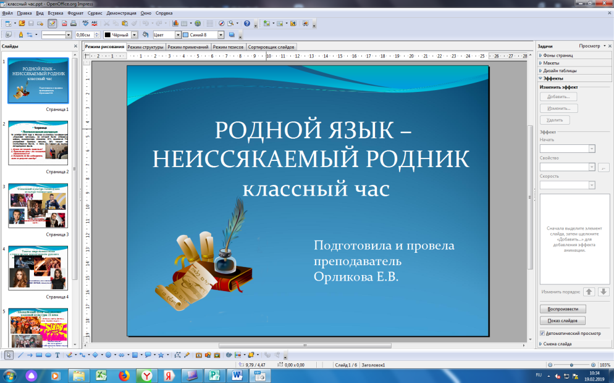

Еще Михаил Васильевич Ломоносов находил в нем «великолепие ишпанского, живость французского, крепость немецкого, нежность итальянского...».
Но можно ли считать, что богатства языка, созданного великими предками, неистощимы? Можно ли утверждать, что сегодня речь большинства наших соотечественников отражает богатство и величие национального языка? Этот актуальный вопрос определил тему нашего классного часа «Родной язык – неиссякаемый родник».
Обратимся к видеофрагменту: «Ералаш», сюжет «Почему мы так говорим?»
Наверное, «всё это было бы смешно, когда бы не было так грустно», как сказал классик. Русский язык... Нуждается ли он в похвалах? Надо ли говорить о его силе и красоте? Оказывается, надо! И не только говорить: он достоин самой большой заботы и сегодня как никогда нуждается в программной государственной поддержке. Недаром, В.В. Путин, президент РФ, предложил 2015 год объявить Годом литературы.
Хочу представить вам первую страницу нашего классного часа «Лингвистическая экспедиция». Она расскажет о состоянии русского языка в наши дни.
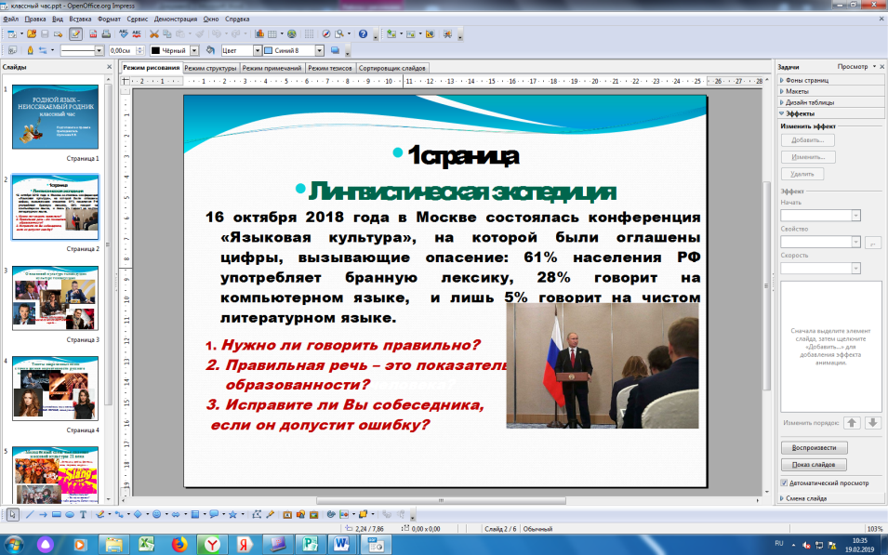
В прежние времена речь дикторов центрального телевидения была образцом правильной речи, эталоном грамотности, жестко подчинялась правилам русского языка. Что можно сказать о языковой культуре современных телеведущих? Я хочу открыть следующую страницу классного часа, которая исследует речь телеведущих.

Третья страница, которая исследует речь политиков и чиновников – государственных деятелей. Можно ли их выступления считать образцом грамотной речи?

Большой популярностью пользуются современные эстрадные песни. Может быть, их тексты лишены ошибок и являются образцом правильной, выразительной и богатой речи? В чём же причина негативных тенденций в развитии русского языка? Большинство исследователей сходится во мнении, что проблема основана на слишком активном проникновении в литературный язык разговорного, просторечного языка. Так ли это? На этот вопрос попытается ответить наша следующая страница, исследовавшая молодёжный сленг.

«Лингвистическая экспедиция:
о состоянии русского языка в наши дни» (1 страница)
16 октября 2009 года в Москве состоялась конференция «Языковая культура», целью которой являлась пропаганда русского языка. На ней с тревогой о современном состоянии русского языка и его судьбе выступили многие общественные деятели, писатели, поэты, депутаты, члены правительства. Были оглашены цифры, вызывающие опасение:
61% населения РФ употребляет нецензурную лексику,
28% говорит на компьютерном языке,
и лишь 5% говорит на чистом литературном языке.
Очевидно, что говорить на хорошем русском языке могут далеко не все. Даже в средствах массовой информации встречаются разнообразные отступления от литературной нормы.
Норма – это единообразное, образцовое употребление слов, словосочетаний, предложений. Норма защищает литературный язык от потока диалектных, просторечных и жаргонных явлений, помогает ему сохранить свою целостность.
Изучением языка и его проблемами занимаются лингвисты.
Практически все ученые-лингвисты, литературоведы, культурологи, философы обеспокоены состоянием и судьбой русского языка.
Вот и мы задумались над вопросом о том, нужно ли вообще говорить грамотно. Мы решили провести своё лингвистическое исследование и выяснить у студентов техникума, нужно ли бороться за чистоту русского языка? Или мы и так хорошо понимаем друг друга?
Мы задавали вопросы обучающимся нашего техникумаи вот какие данные получили.
На вопрос «Нужно ли говорить правильно?»
90% опрошенных ответили – да, нужно,
10% - «нет, не обязательно».

На вопрос «Зачем говорить правильно?» были получены ответы:
правильная речь - показатель образованности человека;
это помогает людям понимать друг друга;
правильная речь раскрывает красоту русского языка.

Исправите ли Вы собеседника, если он допустит ошибку?
65% - да, исправят,
35% - нет.
Те, кто исправят ошибку, сделают это:
чтобы в дальнейшем собеседник не допускал ошибок
из-за уважения к русскому языку;
чтобы показать свою грамотность.
Не исправят ошибку, потому что:
это некорректно;
сами не имеют необходимых знаний;
это неуважение к собеседнику.
Таким образом, большинство опрошенных студентов считает, что необходимо говорить правильно, но далеко не все могут исправить собеседника, если он допустит ошибку, то есть относятся к ненормированной речи вполне сносно и терпимо. А это приводит, на наш взгляд, к плохим последствиям.

О языковой культуре телеведущих (2 страница)
Задумываются ли над качеством своей речи люди, которых мы видим на экранах своих телевизоров, так ли хороша и безупречна их речь?
Мы предполагаем, что телеведущие часто допускают речевые ошибки, поэтому их речь нельзя считать образцовой.
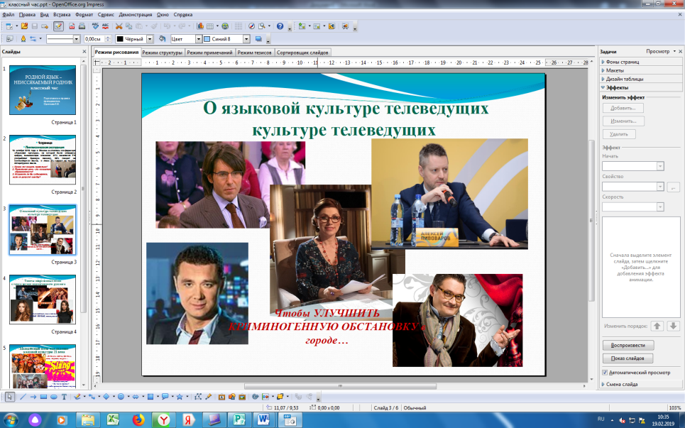

Наша задача: проанализировать речь телеведущих с точки зрения её соответствия нормам современного русского литературного языка.
Например, Алексей Пивоваров:
«УХУДШАЕТСЯ УРОВЕНЬ ЖИЗНИ народа».
(Правильно: «Снижается уровень жизни народа»).
Марат Сетдиков: «Чтобы УЛУЧШИТЬ КРИМИНОГЕННУЮ ОБСТАНОВКУ в городе, правоохранительные органы работают в усиленном режиме».
(Правильный вариант: «Чтобы изменить криминогенную обстановку в городе...» или «Чтобы улучшить общую обстановку в городе...»).
Андрей Малахов, ведущий программы «Пусть говорят»: «Ребёнок - это ИНДИВИДУАЛЬНАЯ ЛИЧНОСТЬ!»
(Личность – человек как носитель каких-либо индивидуальных свойств, лицо. Поэтому слово ИНДИВИДУАЛЬНАЯ здесь употреблять не нужно.
«Пожар возник на очень высокой высоте»,
«Репортер проводил репортерское исследование»,
«Отличившиеся в этой операции награждены государственными наградами».
Александр Васильев, ведущий программы «Модный приговор»: «Чёрный цвет, как бы, усугубляет мимические складки кожи».
Роза Сябитова, ведущая программы «Давай поженимся»: «Как бы, она неплохой выбор для вас, в принципе».

Итак, мы убедились, что телеведущие часто допускают в своей речи ошибки, вместо того чтобы быть образцом точности и грамотности. Я считаю, что с этим, конечно, нужно бороться. Так пусть же ведущие говорят, но без ошибок!!! Как это делали настоящие дикторы, речь которых можно считать образцовой: Валентина Леонтьева, Ангелина Вовк.

Тексты современных песен
с точки зрения нормативности русского языка» (3 страница)
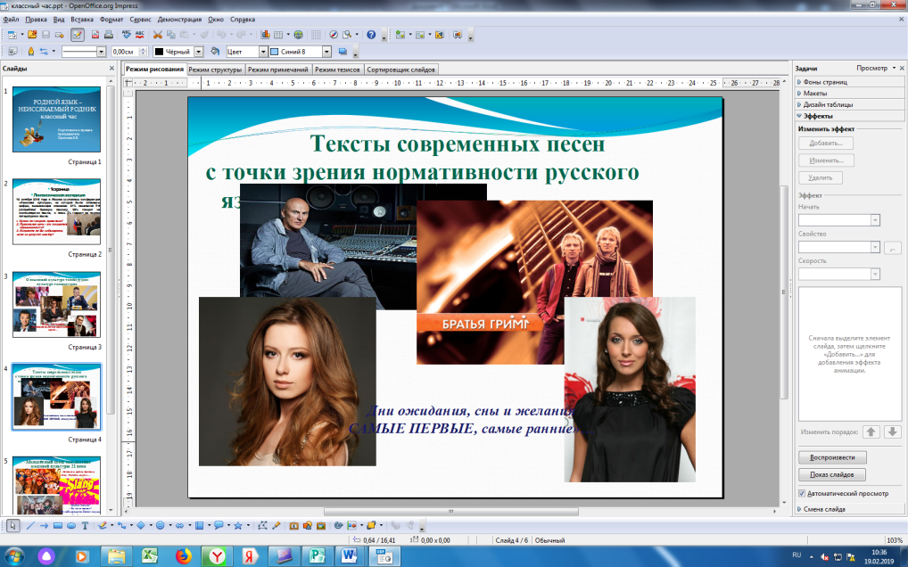
По мнению психологов, песня – очень важный фактор, влияющий на речевое поведение, т.к. проникает в подсознание людей. Слушая современные эстрадные песни, могут ли юноши и девушки почувствовать пленительную красоту родного языка, получить эстетическое наслаждение от звучания родной речи?
Я предполагаю, что современные эстрадные песни отличаются простотой содержания. В их текстах встречаются лексические ошибки, нарушаются лексические нормы, что негативно влияет на слушателей разных возрастов.
«Дни ожидания, сны и желания самые первые, самые ранние», - поёт Алсу.

… «почерк машинный, наскальный», «речные часы», «опыты крови», «изумрудные брови, колосящиеся под знаком луны». Автор строк И. Матвиенко.
«Целую неделю капают капели» («Братья Гримм»),
«Я с чистого листа хочу листать» (В.Дайнеко),
«Бордовый горизонт, бордовое Бордо в бокале» (Ёлка).

Николай Васильевич Гоголь писал: «Дивишься драгоценности нашего языка: что ни звук, то и подарок…» Современная же эстрадная песня не отражает эстетической природы родного языка.

Итак, при проведении данной работы я, обнаружила и описала наиболее типичные отступления от языковых норм в текстах популярных песен, убедилась, что многие современные эстрадные песни отличаются простотой содержания и отсутствием глубокого смысла. Всё это негативно влияет на слушателей разных возрастов. Обозначенная проблема настолько актуальна, что требует и серьезного научного осмысления.

Молодёжный сленг как явление массовой культуры 21 века
(4 страница)
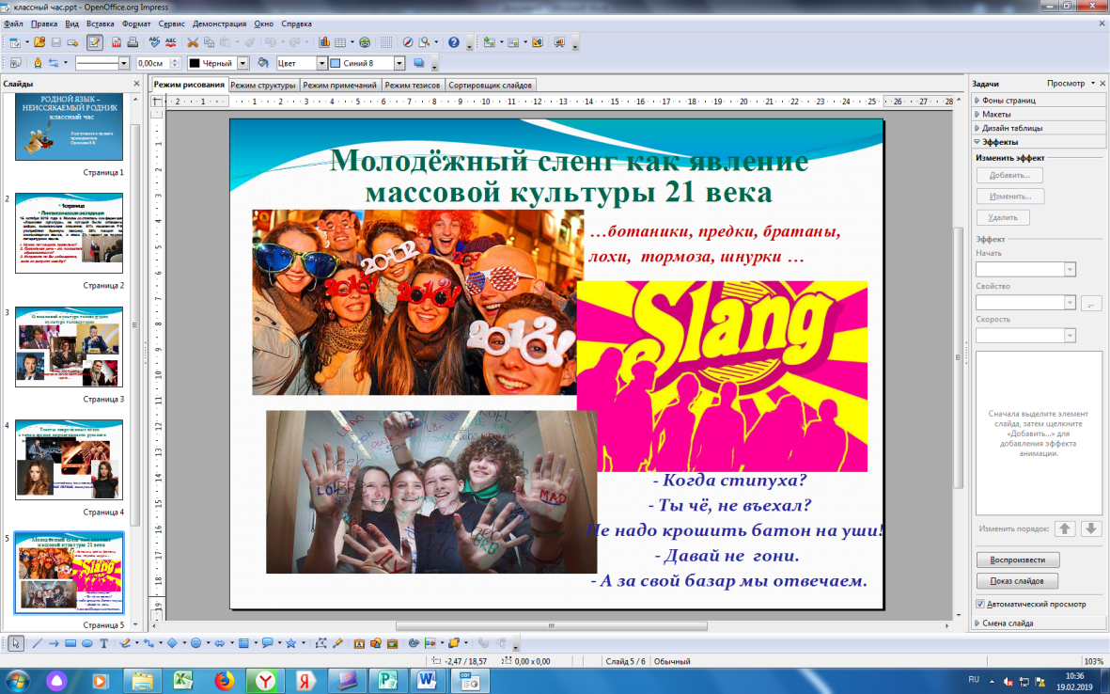
Восточная мудрость гласит: «Человек познается по его языку так, как плохой орех по своей легкости». Очевидно, что в последнее время русский язык стал обедняться. Ученые связывают это с тем, что в речи многих людей - образованных и необразованных, интеллигентных и малокультурных – все чаще встречается табуированная (другими словами, нецензурная лексика), а также ненормативная лексика: жаргон и сленг.
Данные слова звучат и с экрана телевизора, их можно услышать по радио и прочитать в газетах, журналах, где обсуждаются довольно серьезные темы.
Сленг – экспрессивно и эмоционально окрашенная лексика разговорной речи в молодежной среде, отличающаяся от принятой литературной языковой нормы.
К сожалению, современного студента невозможно представить совсем без сленга. Поэтому я решила проанализировать речь молодых людей с точки зрения как количественного, так и качественного использования ими сленговых слов. Очевидно, что в последнее время русский язык стал обедняться. Ученые связывают это с тем, что в речи многих людей - образованных и необразованных, интеллигентных и малокультурных – все чаще встречается ненормативная лексика: жаргон и сленг.
Сейчас мы проведем вместе с вами игру:
Оценка людей (положительная или отрицательная): ботаники, предки, братаны, лохи, тормоза, пофигисты.
Что же они целыми днями делают? Прикалываются, прутся, кидают друг друга, ставят на счетчик, достают, отрываются, врубаются, догоняют, тащатся, отмазываются, забивают стрелки, наезжают, грузят, сваливают, заценяют, чешут, линяют, клубятся, тусуются и устраивают разборки.
Как они это делают? Безбашенно, круто, без понтов и все им от этого по барабану или параллельно.

Названия бытовой техники:
телевизор – телик;
компьютер – комп;
сотовый телефон – сотик, мобильник, мобила, труба;
ноутбук – ноут, нотик;
флешка – флеха;
клавиатура – клава.

Обратимся снова к высказываниям наших студентов:
- Когда стипуха?
- Ты чё, не въехал?
- Не надо крошить батон на уши!
- Давай не гони.
- А за свой базар мы отвечаем.

Очевидно, что литературная речь гораздо богаче и выразительней, а молодёжный сленг больше напоминает речь уголовников, а не культурных людей. Следовательно, сленг засоряет русский язык ненужными, лишними словами. Надо учиться обходиться без них, если мы хотим производить о себе хорошее впечатление.

Закончить своё выступление я хотела бы красивым стихотворением-напутствием, призывом Владимира Солоухина:
"Когда ты хочешь молвить слово,
Мой друг, подумай - не спеши.
Оно бывает то сурово,
То рождено теплом души.
Оно то жаворонком вьется,
То медью траурной поет.
Покуда слово сам не взвесишь,
Не выпускай его в полет.
Им можно радости прибавить,
И радость людям отравить.
Им можно лед зимой расплавить
И камень в крошку раздробить.
Оно одарит иль ограбит.
Пусть ненароком, пусть шутя.
Подумай, как бы им не ранить
Того, кто слушает тебя».
Спасибо за ваше мнение. И в конце я хотела бы сказать, что говорить не правильно – это также стыдно, как и не правильно писать.

рекомендации
«Как научиться говорить без ошибок»
Как часто отсутствие грамотной и связной речи подводит в разговоре с собеседником. Людям, страдающим косноязычием, не умеющим грамотно донести свои мысли до окружающих, приходится в жизни туго. Предлагаем несколько советов, как научиться говорить правильно и красиво:
⇒ следи не только за тем, что сказать, но и как сказать;

⇒ не используй слова, значение которых тебе неизвестно. Ты можешь оказаться в смешной ситуации. Прежде чем использовать незнакомое слово, узнай его значение в толковом словаре;
⇒ постоянно пополняй свой словарный запас. Самый простой и результативный способ обогащения лексикона – чтение литературы и специальные компьютерные игры;
⇒ в речи, как и в быту нужно бороться с паразитами. Даже приличные слова могут быть мусором, засоряющим речь. Избегай многословия и пустых фраз!
⇒ красиво говорить – значит говорить по делу. Избегайте сложных речевых конструкций, когда в этом нет необходимости;

⇒ вежливо исправляй своих собеседников, если заметишь ошибки в их речи, с благодарностью воспринимай, если обоснованно исправят тебя;
⇒ научись свободно произносить трудные слова, проверь в них правильность ударения;

⇒ говоря вслух, слушай себя как бы со стороны - это помогает избавиться от произносительных ошибок.

Помни, что говорить с ошибками так же стыдно, как и неправильно писать.
Приложение 1.
Фоторепортаж с классного часа

